МИНИСТЕРСТВО ОБРАЗОВАНИЯ  И НАУКИ КРАСНОДАРСКОГО КРАЯ  Государственное бюджетное образовательное учреждение  дополнительного образования детей  «ЦЕНТР ДОПОЛНИТЕЛЬНОГО ОБРАЗОВАНИЯ ДЛЯ ДЕТЕЙ»  350000 г. Краснодар,  ул. Красная, 76  тел. 259-84-01  E-mail: cdodd@mail.ru |  | Всероссийская олимпиада школьников  по истории  2014-2015 учебный год  Муниципальный этап  8 класс, задания  Председатель предметно-методической комиссии: Кумпан Е.Н., к.и.н., доцент
№ | 1 | 2 | 3 | 4 | 5 | 6 | 7 | 8 | 9 | 10 |  | 11 | Итого
баллы | 10 | 3 | 4 | 6 | 4 | 12 | 15 | 3 | 9 | 14 |  | 20 | 100

Задание 1(10 баллов)
Заполните пропуски в тексте. Условный знак в тексте означает, что необходимо указать имя исторического персонажа.
Несмотря на принимаемые меры, весной 1571 г. произошло одно из наиболее губительных для Руси крымских нашествий. Окрестности и посады Москвы были сожжены дотла, всего разорено 36 городов. В 1) __________________г. хан 2) ____________________решил повторить набег, но на берегах реки Молоди был встречен войском полководца князя 3) _________________________. Применяя подвижные полевые крепости 4)____________________________, русские сумели наголову разбить татарскую рать. В 1591 г. огромное войско хана 5) _________________________ вновь подошло к Москве. Несколько дней длились ожесточённые стычки. В конце концов царские отряды заставили крымцев отступить, преследуя отходящую орду до степных границ.
Ответ:
1
2
3
4
5

Задание 2 (3 балла)
По какому принципу образованы ряды? Дайте краткий ответ
1) 1687, 1701, 1715, 1725, 1731, 1755 гг.
Ответ: __________________________________________________________________________

2) Генеалогия, дипломатика, геральдика, нумизматика.
Ответ: __________________________________________________________________________

3) Фёдор Карпов, Иван Пересветов, Максим Грек, Ермолай Еразм, Андрей Курбский
Ответ: __________________________________________________________________________

Задание 3 (4 балла)
Заполните пропуск в ряду
1) Нестор, «Житие Феодосия Печерского», Владимир Мономах, «Поучение», митрополит Илларион, «Слово о законе и благодати», Даниил Заточник, «_______________________________»
2) 1613–1645, ________________________________________, 1676–1682, 1682–1689.
3) «Апостол», Иван Федоров, Храм Василия Блаженного, Барма и Постник, Царь-пушка, _____________________________________________________, «Спас в Силах», Андрей Рублев.

Задание 4 (6 баллов)
Определите, о каких исторических личностях идет речь
1) В 1775-1792 гг. – секретарь Екатерины II. В 1780 г. сопровождал императрицу в Могилев на встречу с австрийским императором ИосифомII. Участвовал в переговорах о тайном союзном договоре. С 1784 г. – второй член коллегии, фактически исполнял обязанности министра иностранных дел. В 1791 г. участвовал в работе конгресса в Яссах, где подписал Ясский мирный договор. Вел переговоры с Пруссией и Австрией по польскому вопросу, в 1795 г. подписал конвенцию о разделе Речи Посполитой.
Ответ:________________________________________________________________________
2) Немецкий историк, публицист, статистик. Чрен Петербургской Академии Наук. С 1804 г. почетный член Общества истории и древностей российских. По приглашению Г.Ф, Миллера в 1761-1767 гг. работал в России, изучал древнерусские летописи. Его взгляды резко критиковал М.В. Ломоносов. Главный его труд, посвященный российской истории: «Нестор».
Ответ: ________________________________________________________________________

Задание 5 (4 балла)
Расположите в хронологической последовательности события. Ответ занесите в таблицу.
а) Столбовский мирный договор
б) Андрусовское перемирие.
в) Восстание под руководством Богдана Хмельницкого.
г) «Вечный мир» с Польшей.
д) Земский собор о принятии Украины в состав России.
е) Смоленская война.
ж) Начало с Речью Посполитой (1654–1667).
з) Деулинское перемирие
Ответ:
1 | 2 | 3 | 4 | 5 | 6 | 7 | 8

Задание 6 (12 баллов)
Соотнесите события в хронологической последовательности (совпадение в рамках нескольких лет, максимально десяти) Российской и Всемирной истории:
1 | Первое летописное упоминание о Москве | А | Пленение Жанны д’Арк бургундцами
2 | Ордынский темник Мамай начинает поход на Русь | Б | Тимур принял титул Великого эмира
3 | умерла московская великая княгиня Елена Глинская, мать Ивана IV | В | Галилео Галилей предстал перед судом инквизиции
4 | Смерть Андрея Рублёва в Андрониковом монастыре в Москве | Г | Начало Второго крестового похода
5 | Смерть патриарха Филарета (Фёдора Никитича Романова) | Д | Великая хартия вольностей в Англии
6 | Битва при Калке | Е | Основание ордена иезуитов

Ответ:
1 | Первое летописное упоминание о Москве
2 | Ордынский темник Мамай начинает поход на Русь
3 | умерла московская великая княгиня Елена Глинская, мать Ивана IV
4 | Смерть Андрея Рублёва в Андрониковом монастыре в Москве
5 | Смерть патриарха Филарета (Фёдора Никитича Романова)
6 | Битва при Калке

Задание 7(15 баллов)
1) Прочтите текст. Определите датировку источника с точностью до года.

2) Укажите даты правления Российского императора, о котором говориться в тексте.
3) Определите, кто изображен на портретах (ниже), выбрав исторических деятелей из списка.
4) Выберите изображения исторических деятелей – современников данного документа.

Ст. 1. Его Величество Император Всероссийский и его Величество Император французов, Король италийский, обязуются действовать сообща как на суше, так и на море... во всякой войне, которую Франция или Россия была бы в необходимости предпринять или вести против всякой европейской державы...

Ст. IV. Если Англия не примет посредничества России или, приняв таковое, не согласится до 1-го будущего ноября заключить мир, признав, что флаги всех держав должны пользоваться на морях одинаковою полной независимостью, и возвратить завоевания, сделанные ею за счет Франции и ее союзников…то в течение сказанного месяца ноября будет передана… нота. Всей ноте... будет заключаться положительное и ясное объявление о том, что, в случае отказа Англии заключить мир, его Величество Император Всероссийский будет действовать заодно с Франциею.
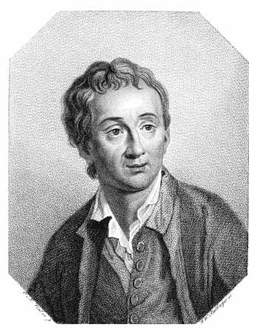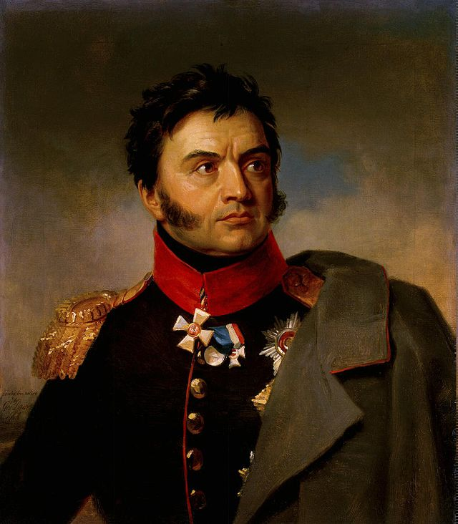
2
1

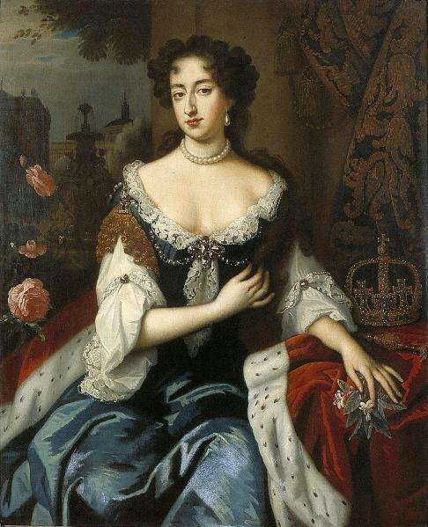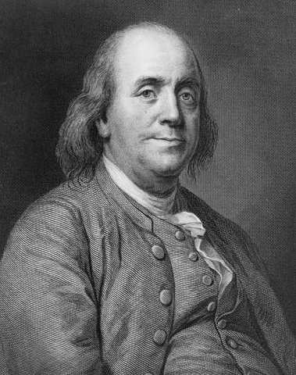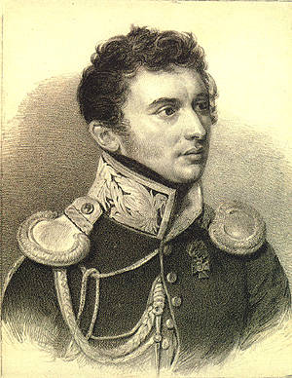
5
4
3
Список исторических деятелей
(обратите внимание, количество имен в списке, больше чем число портретов. Выберите нужные):
Д. Дидро, Вольтер, Б.П. Шереметев, Н.Н. Раевский, Мария II, Елизавета Английская, Б. Франклин, Н. Муравьев, А. Меншиков,

Ответ:
1)
2)
3) Запишите в таблицу
1
2
3
4
5
4) Современниками данного документа являлись:____________________________________ ______________________________________________________________________________
Задание 8 (3 балла)
Что или кто является лишним в ряду? Лишнее слово подчеркните
1) Постоянные участники Земских соборов:
Боярская дума, московские дворяне государева двора, Освященный собор.
2) Искоростень, Туров, Сурож, Чернигов, Изборск, Смоленск, Чернигов.
3) Гетман, острог, «рыбий зуб», «мягкая рухлядь», ясак
Задание 9 (9 баллов)
Региональный компонент
Какие изображения являются связанными между собой. Ответ объясните.
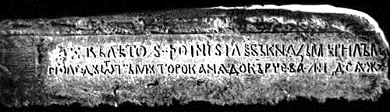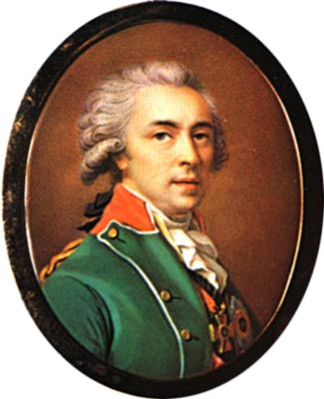
1
2
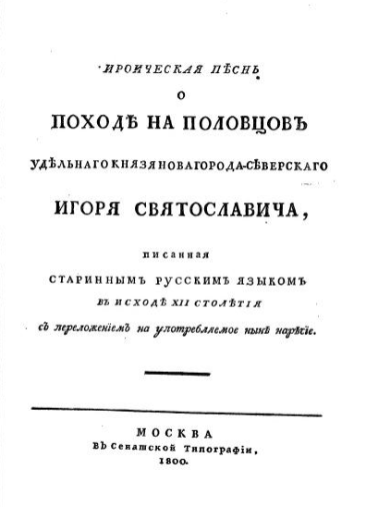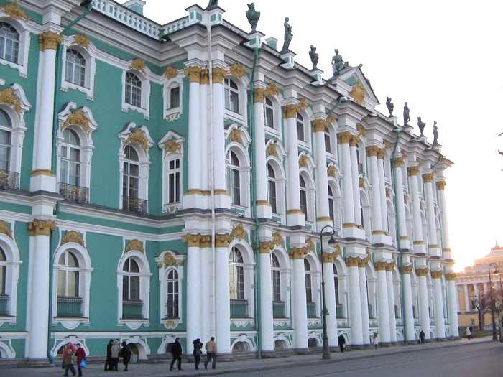
4
3
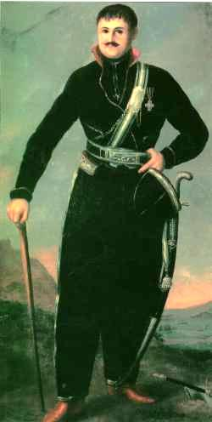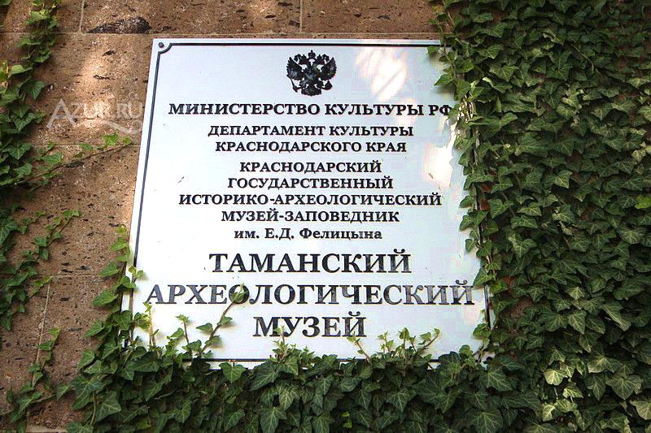
5
6
Ответ:___________________________________________________________________________________________________________________________________________________________________________________________________________________________________________________________________________________________________________________________________________________________________________________________________________________________________________________________________________________________________________________________________________________________________________________________________________________________________________________________________________________________________________________________________________________________________________________________________________________________________________________________________________________________________________________________________________________________

Задание 10 (14 баллов)
Рассмотрите карту. Выполните задания:
1) Укажите имена русских путешественников, о которых говорится в приведенных ниже отрывках.
2) Назовите, указанные на карте географические объекты, которые были названы в их честь.
3) Свой ответ запишите в таблицу.
1) «Ежели целой мир признал Колумба искусным и знаменитейшим мореплавателем; ежели Великобритания превознесла на верх славы великого Кука, то и Россия обязана не меньшею признательностию первому своему мореплавателю . Достойный муж сей прослужа в Российском флоте тридцать восемь лет со славою и честию, достоин по всей справедливости отличнаго уважения и особеннаго внимания. подобно Колумбу, открыл россиянам новую и соседственную часть света, которая доставила богатый и неисчерпаемый источник промышленности».
2) « бесспорно, венец наших моряков, действовавших в том крае. Вместо того, чтобы изнуриться пребыванием на глубоком Севере, как изнурялись все другие, он в 1742 году ознаменовал полноту своих деятельных сил достижением самого трудного, на что до сих пор напрасно делались все попытки».
Он писал: «Погода пасмурная, снег и туман. В пятом часу пополудни поехал в путь свой... Приехали к мысу. Сей мыс каменной, приярой, высоты средней, около оного льды глаткие и торосов нет. Здесь именован мною оный мыс: Восточный Северный. Поставил маяк – одно бревно, которое вез с собою» .
3) «Результаты работы северных отрядов таковы, что независимо от открытия Северо-Западной Америки… экспедицию в полной мере можно назвать великой. За 10 лет изнурительного труда, ценою многих жизней ее отряды положили на карту берега Северного Ледовитого океана… Они завершили открытие всего материкового побережья Карского моря и … акватории Северного Ледовитого океана…».
4) «, обнаружив пролив между Северным Ледовитым и Тихим океанами, доказал, что Азиатский и Североамериканский материки не соединяются; плавал в Чукотском море и водах северной части Тихого океана; открыл Чукотский п-ов и Анадырский залив; открыл и первый пересек Корякское нагорье, следовал р. Анадырь и Анадырскую низменность».

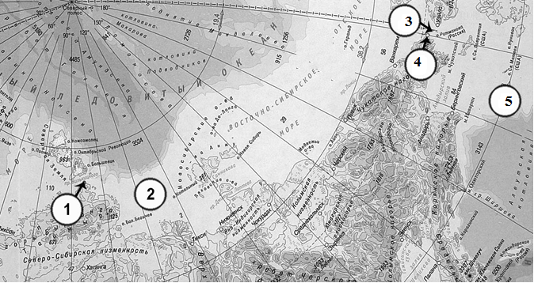
Ответ:
Имена русских путешественников | Географические объекты
 | № на карте | Название объекта

Задание 11(20 баллов, I – 5, II – 4, III – 4, IV – 7) )
2014 год объявлен в России Годом культуры
I. Ответьте на вопросы:
1) Термин «на курьих ножках» – это старинный термин московских строителей. Что он обозначает?
Ответ:________________________________________________________________________________________________________________________________________________________________________________________________________________________________________________________________________________________________________________________________________
2) Какому былинному гусляру посвящено произведение А.К. Толстого и опера Н.А. Римского-Корсакова?
Ответ:______________________________________________________________________________
3) Какая книга в 1708 г. была впервые напечатана новым гражданским шрифтом, введенным Петром Первым?
а) «Арифметика»
б) «Часовник»
в) «Геометрия»
г) «Экономика»
Ответ:______________________________________________________________________________
4) Кто из перечисленных поэтов был Министром Юстиции?
а) Александр Грибоедов
б) Афанасий Фет
в) Федор Тютчев
г) Гаврила Державин
Ответ: _____________________________________________________________________________
II. Где расположены и как называются следующие памятники архитектуры?
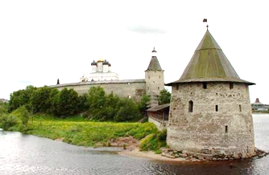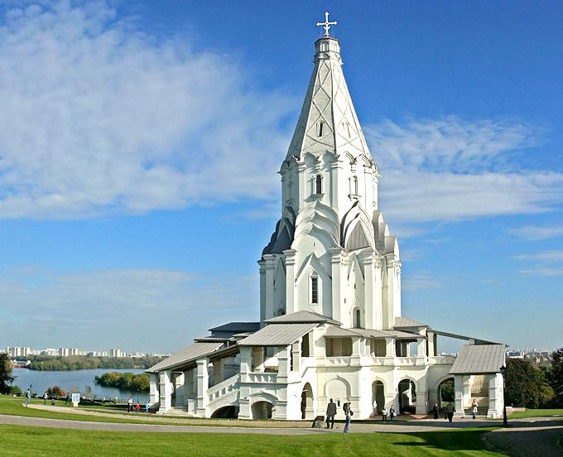
2
1
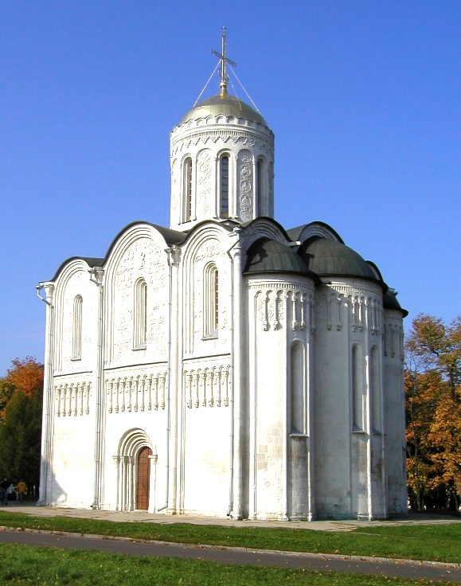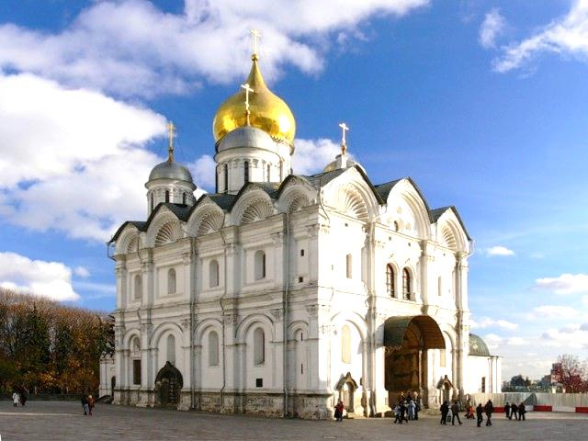
4
3
Ответ:
№ | Расположены в | Название
1
2
3
4
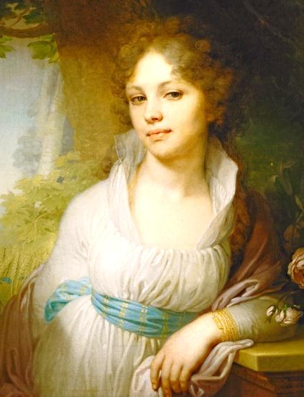
III. Кто изображен на портрете? Кто автор картины?
Ответ:
1) На портрете изображена

2) Художник:

IV. В 2014 исполняется (или исполнилось) со дня рождения…Приведите таблицу в соответствие:

исторический деятель |  | юбилей
1 | А. Радищев | А | 245
2 | А. Пушкин | Б | 200
3 | М. Лермонтов | В | 285
4 | С. Радонежский | Г | 700
5 | И.А. Крылов | Д | 215
6 | М.И. Глинка | Е | 210
7 | А.В. Суворов | Ж | 265
8 | Митрополит Макарий

Ответ:
исторический деятель |  | юбилей
1 | А. Радищев
2 | А. Пушкин
3 | М. Лермонтов
4 | С. Радонежский
5 | И.А. Крылов
6 | М.И. Глинка
7 | А.В. Суворов
8 | Митрополит Макарий

Удачи!
№ | 1 | 2 | 3 | 4 | 5 | 6 | 7 | 8 | 9 | 10 | 11 | Итого (макс. 100)
баллы

